網安-HW2 維吉尼亞密碼

1. 初始介面:可選擇模式(加密(0)、解密(1)或離開(-1))，且有提供防呆功能輸入0、1、-1以外數字會顯示”Error”並請使用者重新輸入

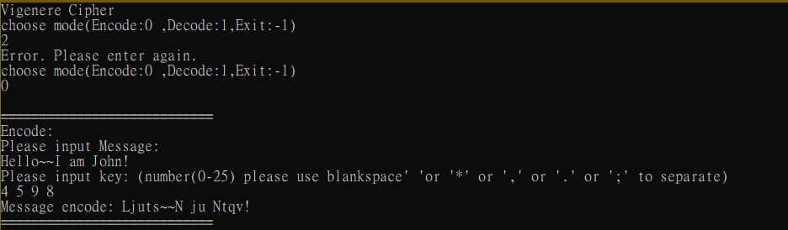

1. 模式介紹
   1. Encode(加密模式):在選擇0後會進入加密模式，請使用者輸入欲加密訊息跟key(字串或數字)，當key為數字請輸入指定範圍(0-25)且用空白或\*，.；分隔(下方圖片展示輸入字串)

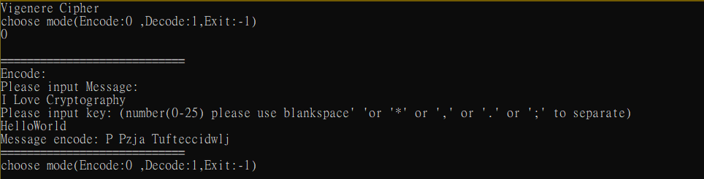

* 1. Decode(解密模式): 在選擇1後會進入解密模式，請使用者輸入欲解密訊息跟key(偏移量)，且key有指定範圍(0-25)，當使用者輸入非此範圍之數字一樣提供防呆請使用者重新輸入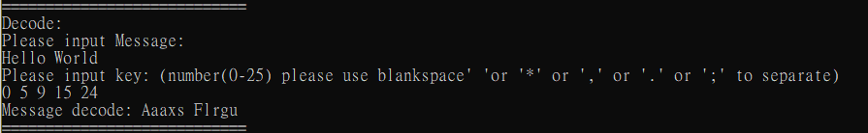
  2. Exit:當使用者輸入-1將會離開本程式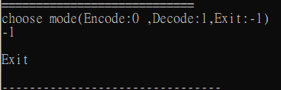

1. 其他
   1. 如果輸入非英文字母，則不加/解密



* 1. 如果輸入重複字元，系統會先移除後再加/解密



* 1. 如果輸入重複數字，系統會先移除後再加/解密

